**

**МЕСТНАЯ АДМИНИСТРАЦИЯ**

**МО РОПШИНСКОЕ СЕЛЬСКОЕ ПОСЕЛЕНИЕ**

**МО ЛОМОНОСОВСКОГО МУНИЦИПАЛЬНОГО РАЙОНА**

**ЛЕНИНГРАДСКОЙ ОБЛАСТИ**

**П О С Т А Н О В Л Е Н И Е**

**№ 175**

**от 08.06.2020 г.**

**Об утверждении схемы размещения**

**нестационарных торговых объектов**

**на территории муниципальных образований**

**Ропшинского сельского поселения**

Руководствуясь Федеральным законом от 06.10.2003г. № 131-ФЗ "Об общих принципах организации местного самоуправления в Российской Федерации", Приказом Комитета по развитию малого, среднего бизнеса и потребительского рынка Ленинградской области от 12.03.2019г. № 4 «О порядке разработки и утверждения схем размещения нестационарных торговых объектов на территории муниципальных образований Ленинградской области», Постановлением местной администрации Ропшинского сельского поселения от 13.08.2019г. №411 «Об утверждении Порядка разработки и утверждения схем размещения нестационарных торговых объектов  на территории муниципального образовании Ропшинское сельское поселение муниципального образования Ломоносовского муниципального района Ленинградской области», протоколом Заседания комиссии по вопросам размещения (установки) и эксплуатации временных нестационарных торговых объектов на территории МО Ропшинское сельское поселение № 02 от 05.06.2020г., местная администрация МО Ропшинское сельское поселение

ПОСТАНОВЛЯЕТ:

1. Утвердить схему размещения нестационарных торговых объектов на территории муниципальных образований Ропшинского сельского поселения, согласно Приложению.

2. Постановление местной администрации МО Ропшинское сельское поселение № 684 от 30.12.2019г. «Об утверждении схемы размещения нестационарных торговых объектов на территории муниципальных образований Ропшинского сельского поселения**»** считать утратившим силу.

3. Настоящее постановление вступает в силу с момента его обнародования на официальном сайте муниципального образования Ропшинское сельское поселение www.официальнаяропша.рф в информационно-телекоммуникационной сети «Интернет».

4. Направить копию настоящего постановления в Комитет по развитию малого, среднего и потребительского рынка Ленинградской области в течение семи рабочих дней со дня утверждения.

5. Контроль за исполнением настоящего постановления возложить на заместителя главы местной администрации Смирнову Л.Ю.

Глава местной администрации

МО Ропшинское сельское поселение М.М. Дзейгов

Исп. Михайлова В.А.

Тел.8(81376)72224

Приложение №1

к постановлению местной администрации

Ропшинского сельского поселения

От 08.06.2020г. №175

**Схема**

**размещения нестационарных торговых объектов (НТО) на территории**

**муниципального образования Ропшинское сельское поселение муниципального образования**

**Ломоносовский муниципальный район Ленинградской области**

**(текстовая часть)**

|  |  |  |  |  |  |  |  |  |  |  |  |
| --- | --- | --- | --- | --- | --- | --- | --- | --- | --- | --- | --- |
| Информация о НТО | | | | | Информация о хозяйствующем субъекте, осуществляющем торговую деятельность в НТО | | | Реквизиты документов на размещение НТО | Является ли хозяйствующий субъект, осуществляющий торговую деятельность в НТО, субъектом малого и(или) среднего предпринимательства (да/нет) | Период размещения НТО | |
| Идентификационный номер НТО | Место размещения НТО (адресный ориентир) | Вид НТО | Площадь НТО | Специализация НТО | Наименование | ИНН | Телефон (по желанию) | С (дата) | По (дата) |
| 1 | 2 | 3 | 4 | 5 | 6 | 7 | 8 | 9 | 10 | 11 | 12 |
| 1 | д. Олики,  ул. Сибилевская |  | 200 м2 |  |  |  |  |  |  |  |  |
| 2 | д. Олики, Транспортный тупик (ранее У массива Новая Ропша) |  | 350 м2 |  |  |  |  |  |  |  |  |
| 3 | д. Глядино,  ул. Верхняя |  | 200 м2 |  |  |  |  |  |  |  |  |
| 4 | п. Ропша, ул. Новостроек |  | 40 м2 |  |  |  |  |  |  |  |  |
| 5 | п. Ропша, у здания по адресу Красносельское шоссе д.46 |  | 120 м2 |  |  |  |  |  |  |  |  |
| 6 | П .Ропша, за зданием по адресу Красносельское шоссе д.46 |  | 200 м2 |  |  |  |  |  |  |  |  |
| 7 | п. Ропша,  у д.2/38 |  | 30 м2 |  |  |  |  |  |  |  |  |
| 8 | д. Глядино, у автобусной разворотной площадки |  | 200 м2 |  |  |  |  |  |  |  |  |
| 9 | д. Большие Горки, напротив д.46 |  | 200 м2 |  |  |  |  |  |  |  |  |
| 10 | д. Яльгелево, бульвар Культуры (напротив МКУ «Культурно спортивный центр» слева) |  | 52 м2 |  |  |  |  |  |  |  |  |
| 11 | д.Яльгелево, бульвар Культуры (напротив МКУ «Культурно спортивный центр» справа) |  | 52 м2 |  |  |  |  |  |  |  |  |

Приложение

к схеме размещения НТО

Лист 1

**Схема размещения НТО №1**

**д. Олики, ул. Сибилевская**

**(графическая часть)**

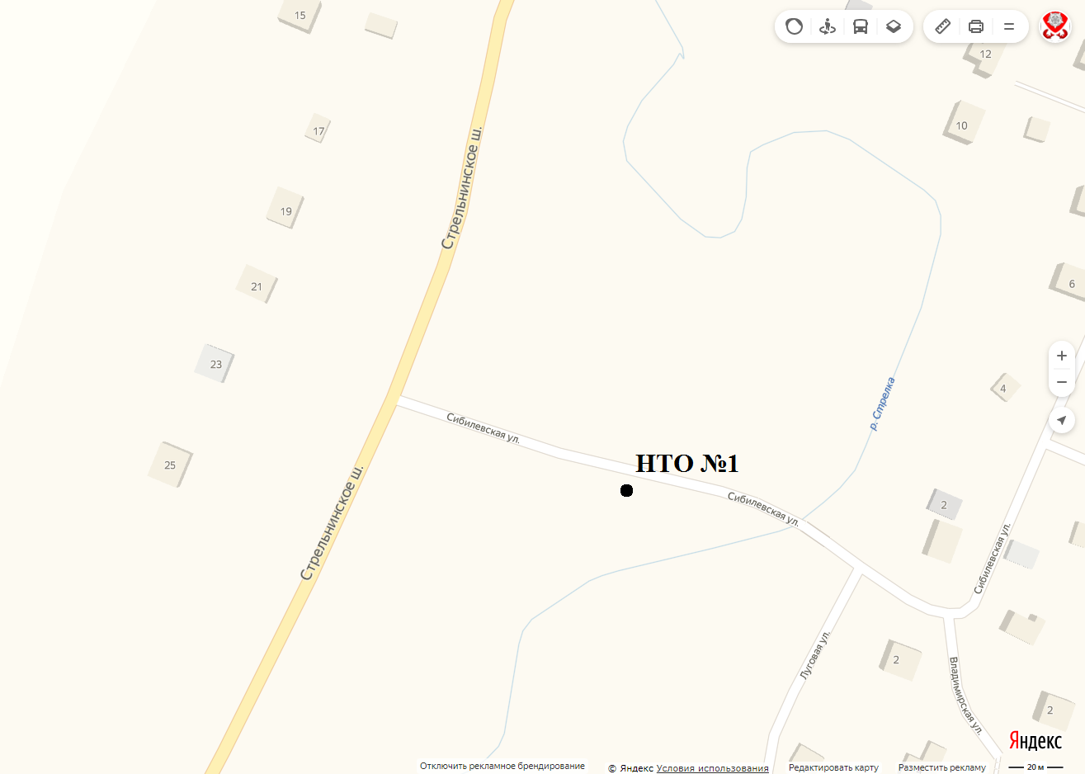

Приложение

к схеме размещения НТО

Лист 2

**Схема расположения земельного участка под НТО №1 на кадастровом плане территории**

**д. Олики, ул. Сибилевская**

**(графическая часть)**

Площадь земельного участка **200 кв.м.**

FРАМКА21.emf

Масштаб 1:1000

**Условные обозначения и знаки для оформления графической части:**

**__________________** - образуемая граница земельного участка

**__________________**- существующие границы земельных участков

**__________________** - существующая граница исходного земельного участка

н1 - характерная точка границы образуемого земельного участка и ее номер

:39120 - кадастровый номер существующего земельного участка

**__________________**- граница кадастрового квартала

**__________________**- граница зон с особым режимом использования территории

47:14:1207010 - номер кадастрового квартала

Приложение

к схеме размещения НТО

Лист 3

**Схема размещения НТО №2**

**д. Олики, Транспортный тупик (ранее У массива Новая Ропша)**

**(графическая часть)**

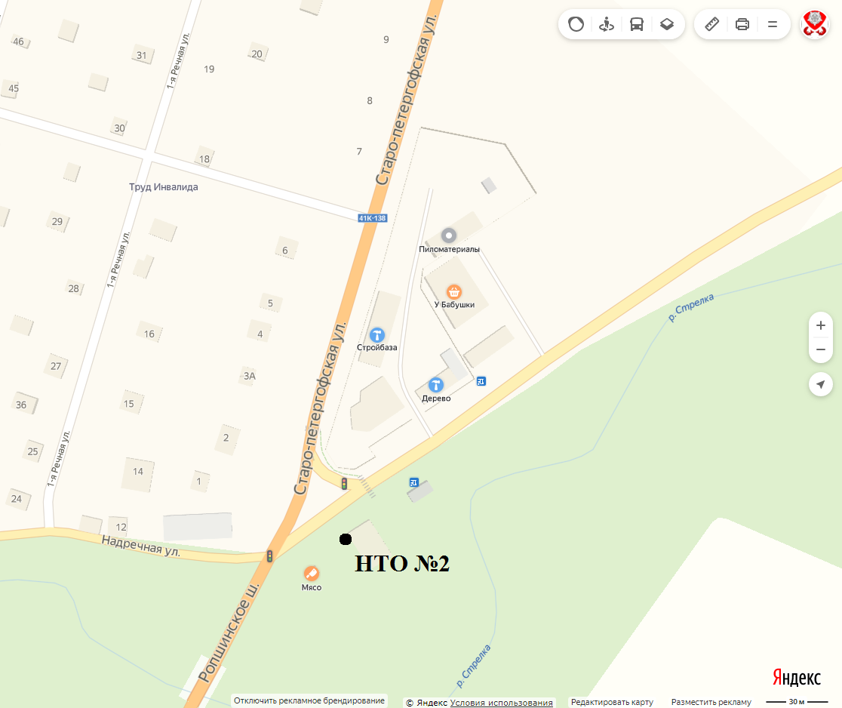

Приложение

к схеме размещения НТО

Лист 4

**Схема расположения земельного участка под НТО №2 на кадастровом плане территории**

**д. Олики, Транспортный тупик (ранее У массива Новая Ропша)**

**(графическая часть)**

Площадь земельного участка  **350 кв.м.**

FРАМКА12.emf

Масштаб 1:1000

**Условные обозначения и знаки для оформления графической части:**

**_______________** - образуемая граница земельного участка

**_______________**- существующие границы земельных участков

**_______________**- граница кадастрового квартала

н1 - характерная точка границы образуемого земельного участка и ее номер

:3 - кадастровый номер существующего земельного участка

47:14:1207010 - номер кадастрового квартала

Приложение

к схеме размещения НТО

Лист 5

**Схема размещения НТО №3**

**д. Глядино, ул. Верхняя**

**(графическая часть)**

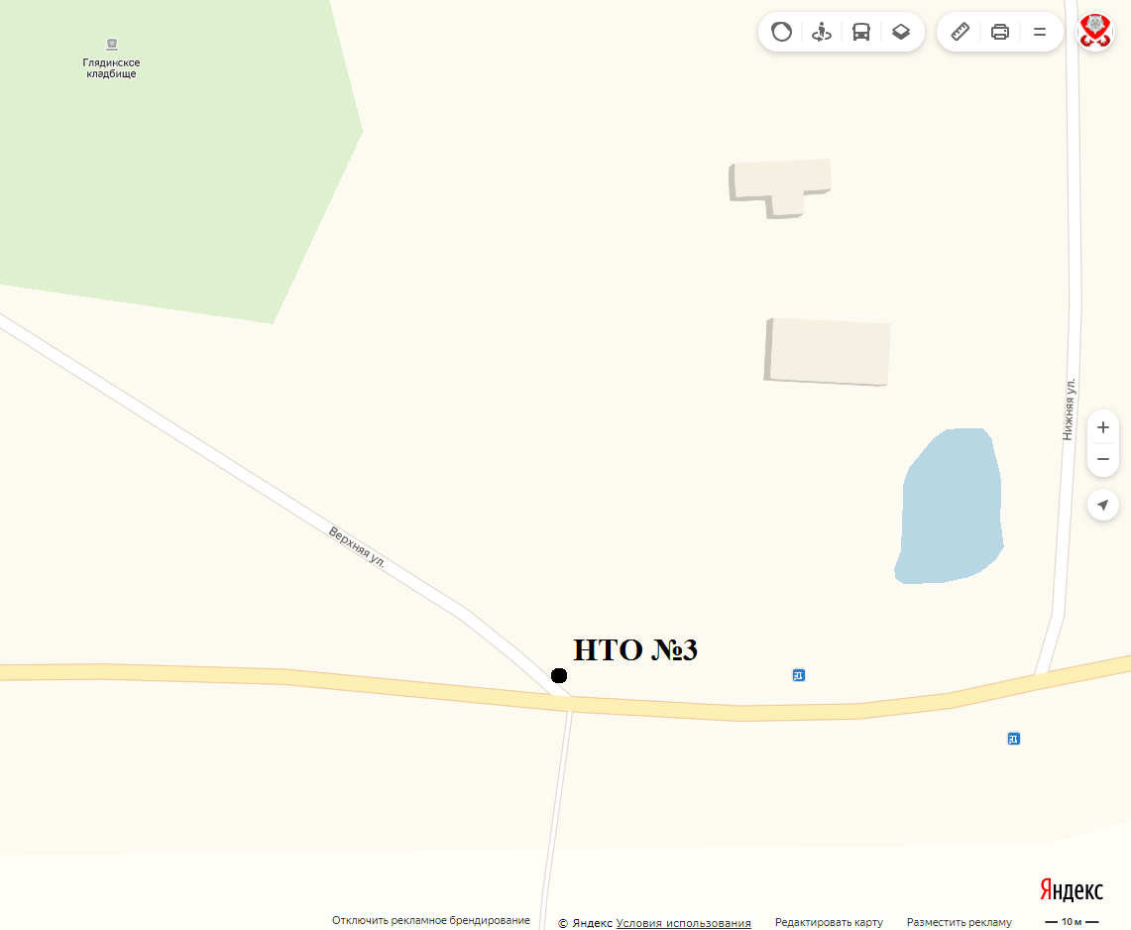

Приложение

к схеме размещения НТО

Лист 6

**Схема расположения земельного участка под НТО №3 на кадастровом плане территории**

**д. Глядино, ул. Верхняя**

**(графическая часть)**

Площадь земельного участка **200 кв.м.**

**FРАМКА24.emf**

Масштаб 1:1000

**Условные обозначения и знаки для оформления графической части:**

**_______________** - образуемая граница земельного участка

**_______________**- существующие границы земельных участков

**_______________**- существующая граница исходного земельного участка

**_______________**- граница кадастрового квартала

**_______________**- граница населенного пункта

**_______________**- граница зон с особым режимом использования территории

н1 - характерная точка границы образуемого земельного участка и ее номер

:38288 - кадастровый номер существующего земельного участка

47:14:1210008 - номер кадастрового квартала

Приложение

к схеме размещения НТО

Лист 7

**Схема размещения НТО №4**

**п. Ропша, ул. Новостроек (графическая часть)**

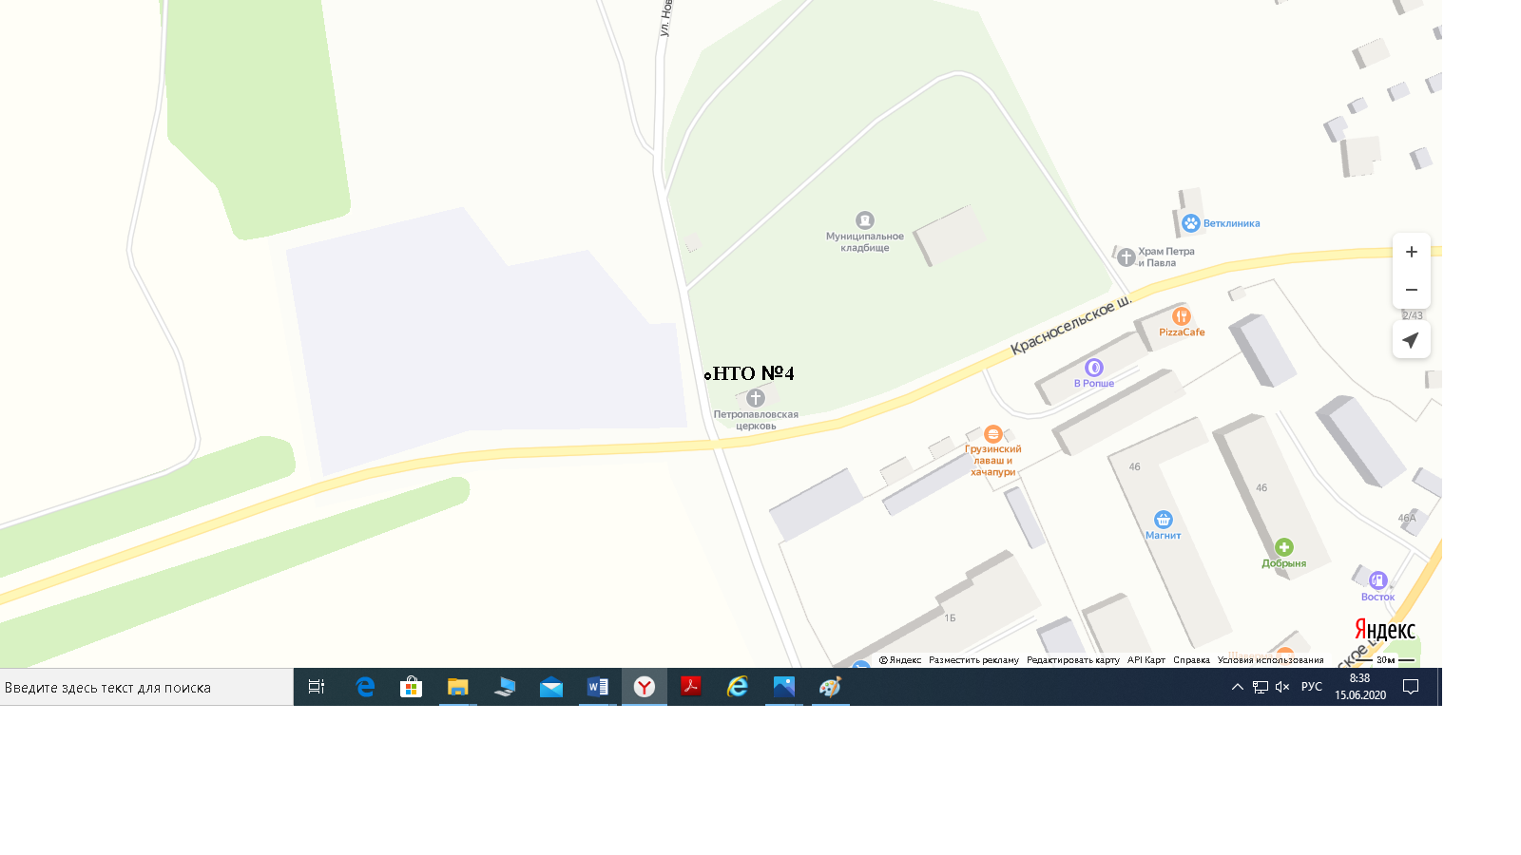

Приложение

к схеме размещения НТО

Лист 8

**Схема расположения земельного участка под НТО № 4 на кадастровом плане территории**

**п. Ропша, ул. Новостроек (графическая часть)**

Площадь земельного участка **42,66 кв.м.**

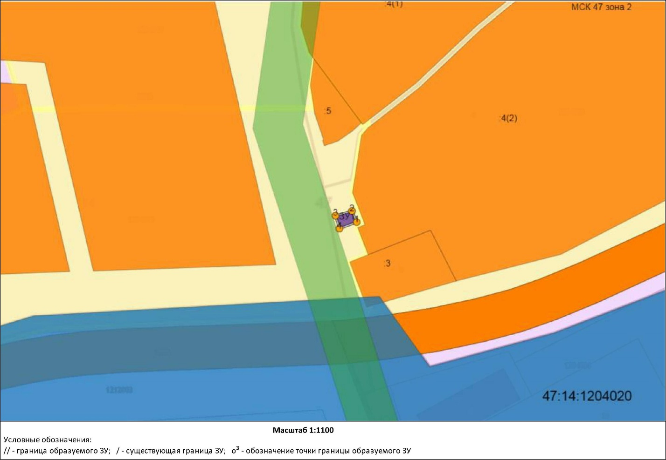

Приложение

к схеме размещения НТО

Лист 9

**Схема размещения НТО №5**

**п. Ропша, у здания по адресу Красносельское шоссе д.46**

**(графическая часть)**

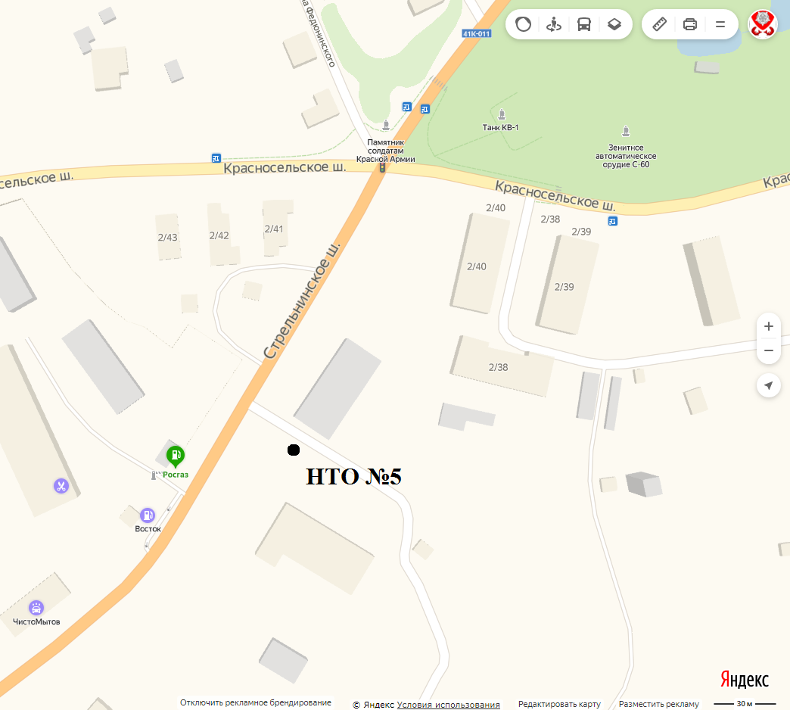

Приложение

к схеме размещения НТО

Лист 10

**Схема расположения земельного участка под НТО №5 на кадастровом плане территории**

**п. Ропша, у здания по адресу Красносельское шоссе д.46**

**(графическая часть)**

Площадь земельного участка **120 кв.м.**

FРАМКА2.emf

Масштаб 1:1000

**Условные обозначения и знаки для оформления графической части:**

**_______________** - образуемая граница земельного участка

**_______________**- существующие границы земельных участков

**_______________**- граница кадастрового квартала

н1 - характерная точка границы образуемого земельного участка и ее номер

:17 - кадастровый номер существующего земельного участка

47:14:1204034 - номер кадастрового квартала

Приложение

к схеме размещения НТО

Лист 11

**Схема размещения НТО №6**

**п. Ропша, за зданием по адресу Красносельское шоссе д.46**

**(графическая часть)**

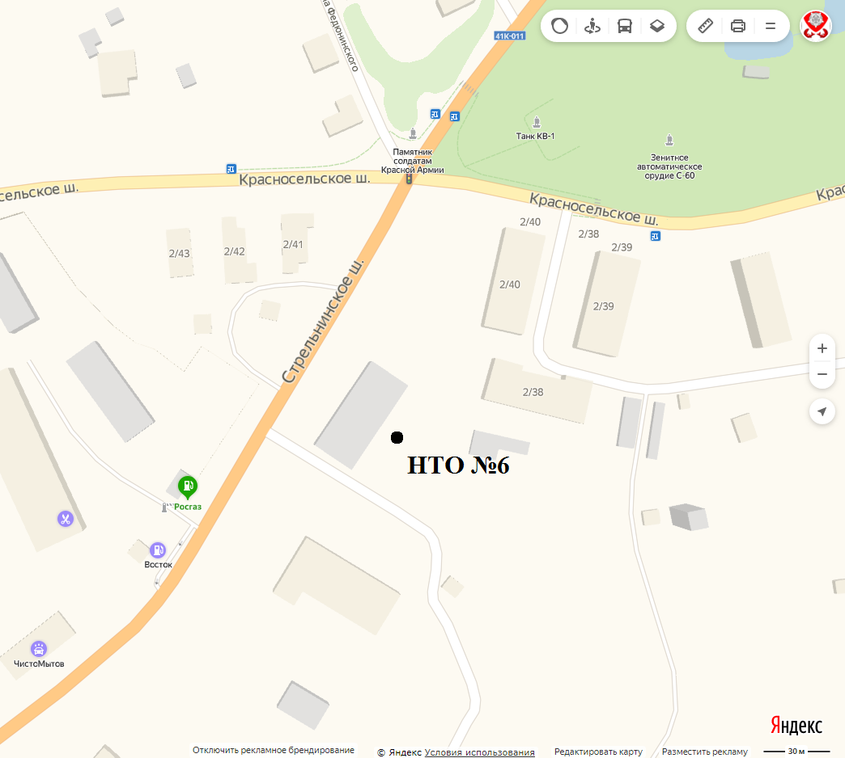

Приложение

к схеме размещения НТО

Лист 12

**Схема расположения земельного участка под НТО №6 на кадастровом плане территории**

**п. Ропша, за зданием по адресу Красносельское шоссе д.46**

**(графическая часть)**

Площадь земельного участка **200 кв.м.**

FРАМКА3.emf

Масштаб 1:1000

**Условные обозначения и знаки для оформления графической части:**

**_______________** - образуемая граница земельного участка

**_______________**- существующие границы земельных участков

**_______________**- граница кадастрового квартала

н1 - характерная точка границы образуемого земельного участка и ее номер

:17 - кадастровый номер существующего земельного участка

47:14:1204034 - номер кадастрового квартала

Приложение

к схеме размещения НТО

Лист 13

**Схема размещения НТО №7**

**п. Ропша, у д.2/38**

**(графическая часть)**

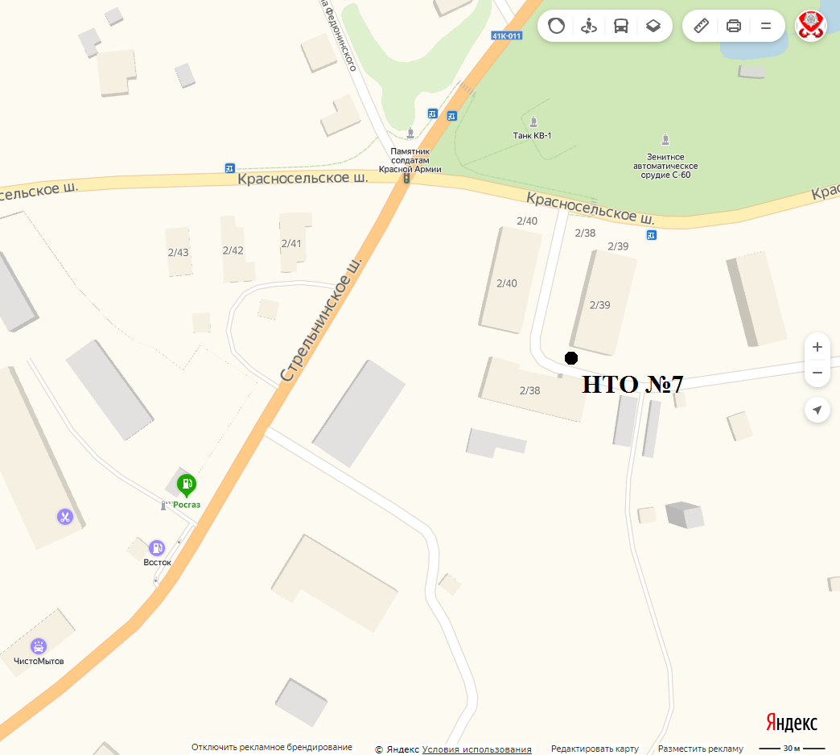

Приложение

к схеме размещения НТО

Лист 14

**Схема расположения земельного участка под НТО №7 на кадастровом плане территории**

**п. Ропша, у д.2/38**

**(графическая часть)**

Площадь земельного участка **30 кв.м.**

FРАМКА4.emf

Масштаб 1:1000

**Условные обозначения и знаки для оформления графической части:**

**_______________** - образуемая граница земельного участка

**_______________**- существующие границы земельных участков

**_______________**- граница кадастрового квартала

н1 - характерная точка границы образуемого земельного участка и ее номер

:17 - кадастровый номер существующего земельного участка

47:14:1204034 - номер кадастрового кварталПриложение

к схеме размещения НТО

Лист 15

**Схема размещения НТО №8**

**д. Глядино, у автобусной разворотной площадки**

**(графическая часть)**

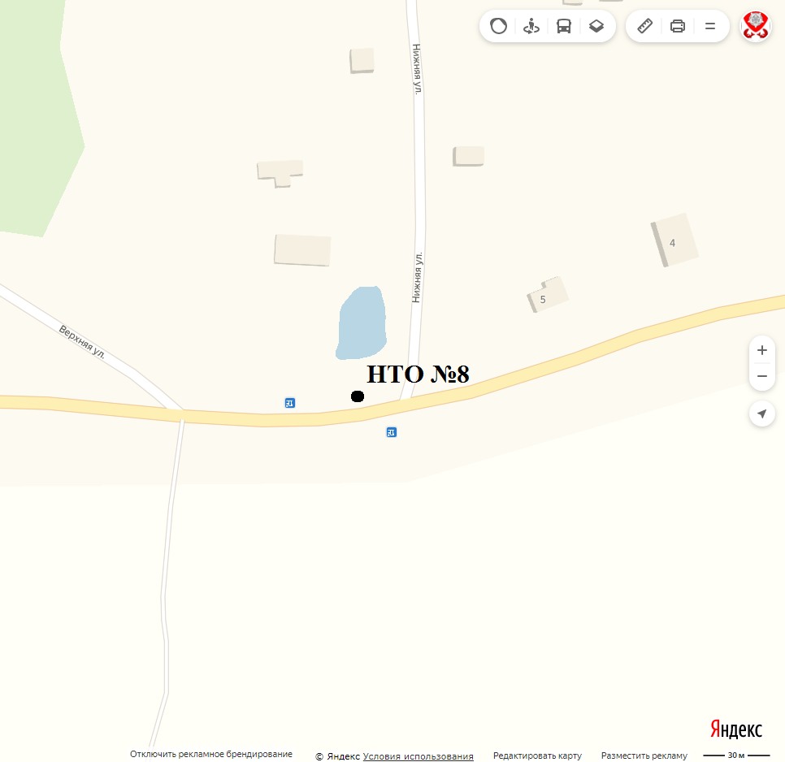

Приложение

к схеме размещения НТО

Лист 16

**Схема расположения земельного участка под НТО №8 на кадастровом плане территории**

**д. Глядино, у автобусной разворотной площадки**

**(графическая часть)**

Площадь земельного участка **200 кв.м.**

**FРАМКА25.emf**

Масштаб 1:1000

**Условные обозначения и знаки для оформления графической части:**

**_______________** - образуемая граница земельного участка

**_______________**- существующие границы земельных участков

**_______________**- существующая граница исходного земельного участка

**_______________**- граница кадастрового квартала

**_______________**- граница населенного пункта

**_______________**- граница зон с особым режимом использования территории

н1 - характерная точка границы образуемого земельного участка и ее номер

:38285 - кадастровый номер существующего земельного участка

47:14:1210008 - номер кадастрового квартала

Приложение

к схеме размещения НТО

Лист 17

**Схема размещения НТО №9**

**д. Большие Горки, напротив д.46**

**(графическая часть)**

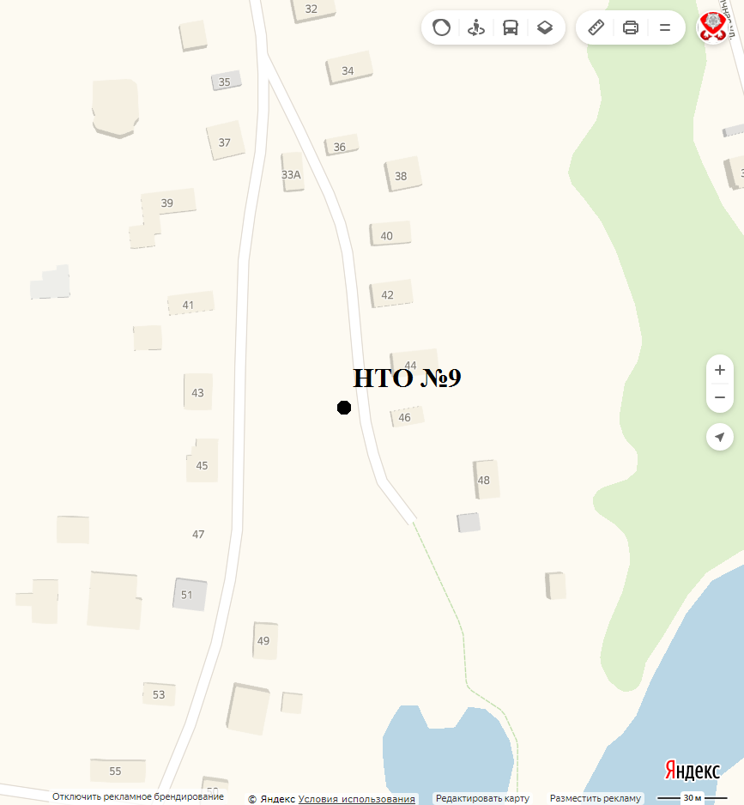

Приложение

к схеме размещения НТО

Лист 18

**Схема расположения земельного участка под НТО №9 на кадастровом плане территории**

**д. Большие Горки, напротив д.46**

**(графическая часть)**

Площадь земельного участка **200 кв.м.**

FРАМКА9.emf

Масштаб 1:1000

**Условные обозначения и знаки для оформления графической части:**

**_______________** - образуемая граница земельного участка

**_______________**- существующие границы земельных участков

**_______________**- граница кадастрового квартала

н1 - характерная точка границы образуемого земельного участка и ее номер

:33 - кадастровый номер существующего земельного участка

47:14:1209008 - номер кадастрового квартала

Приложение

к схеме размещения НТО

Лист 19

**Схема размещения НТО №10**

**д. Яльгелево, бульвар Культуры**

**(напротив МКУ «Культурно спортивный центр» слева) (графическая часть) 52 кв.м.**

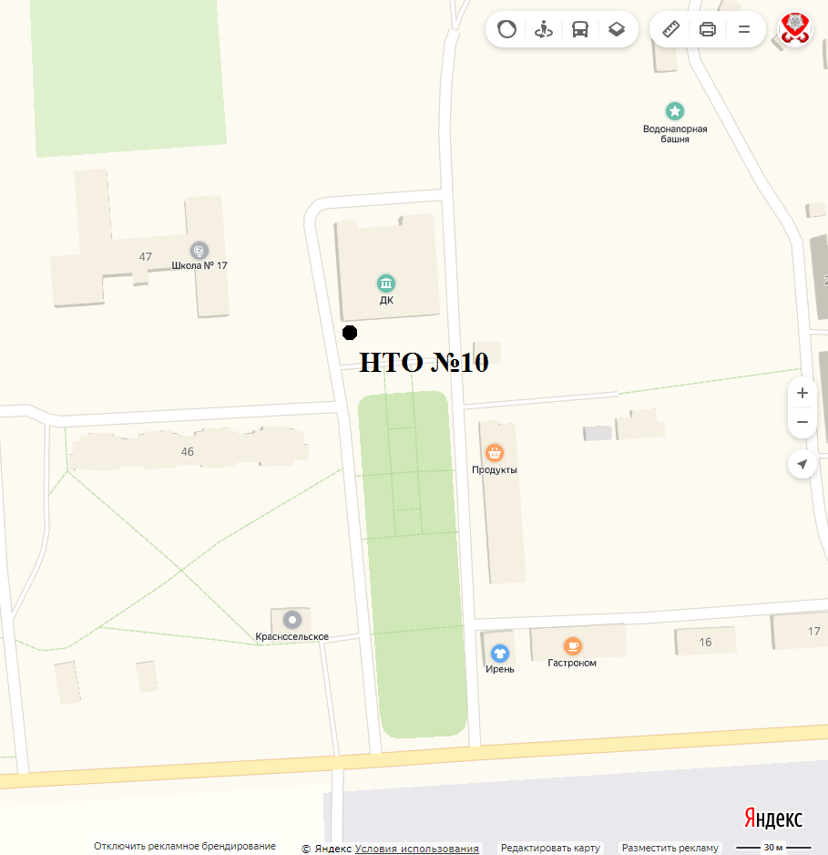

Приложение

к схеме размещения НТО

Лист 20

**Схема расположения земельного участка под НТО №10 на кадастровом плане территории**

**д. Яльгелево, бульвар Культуры (напротив МКУ «Культурно спортивный центр» слева) (графическая часть)**

Масштаб 1:1000

**FРАМКА18.emf**

**Условные обозначения и знаки для оформления графической части:**

**_______________** - образуемая граница земельного участка

**_______________**- существующие границы земельных участков

**_______________**- граница кадастрового квартала

**_______________**- граница зон с особым режимом использования территории

н1 - характерная точка границы образуемого земельного участка и ее номер

:9 - кадастровый номер существующего земельного участка

47:14:1311014 - номер кадастрового квартала

Приложение

к схеме размещения НТО

Лист 21

**Схема размещения НТО №11**

**д. Яльгелево, бульвар Культуры (напротив МКУ «Культурно спортивный центр» справа)**

**(графическая часть)**

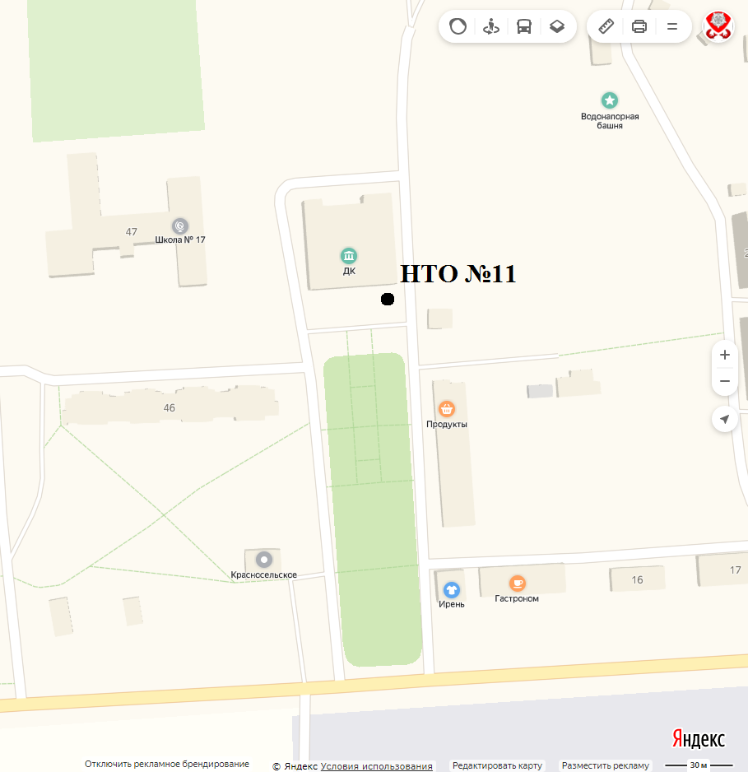

Приложение

к схеме размещения НТО

Лист 22

**Схема расположения земельного участка под НТО №11 на кадастровом плане территории**

**д. Яльгелево, бульвар Культуры (напротив МКУ «Культурно спортивный центр» справа)**

Масштаб 1:1000

**FРАМКА18.emf**

**Условные обозначения и знаки для оформления графической части:**

**_______________** - образуемая граница земельного участка

**_______________**- существующие границы земельных участков

**_______________**- граница кадастрового квартала

**_______________**- граница зон с особым режимом использования территории

н1 - характерная точка границы образуемого земельного участка и ее номер

:9 - кадастровый номер существующего земельного участка

47:14:1311014 - номер кадастрового квартала